# 虚拟机克隆

1. 关闭虚拟机
2. 选择完整克隆

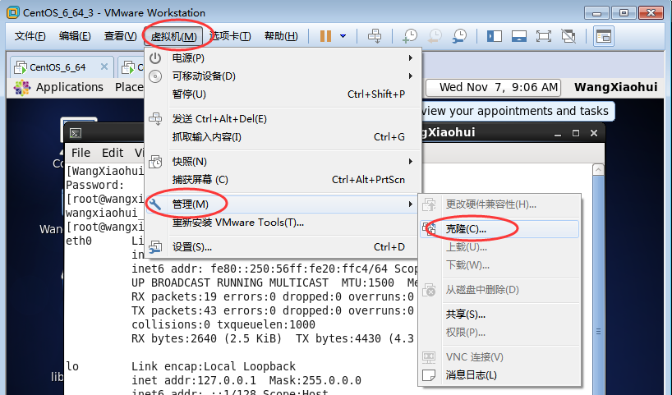

# 2. 系统配置

## 2.1. 修改MAC

1.生成MAC

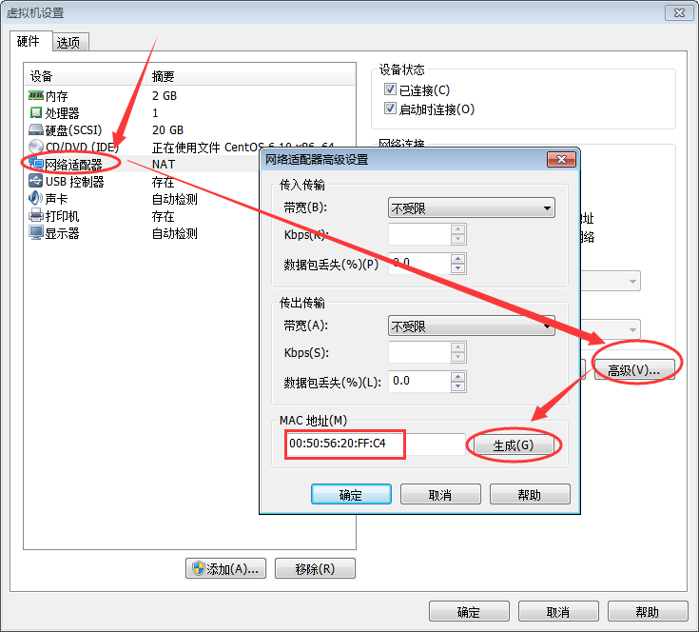

2.修改MAC

vim /etc/udev/rules.d/70-persistent-net.rules

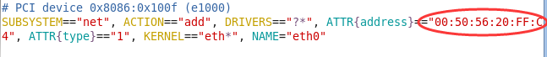

## 修改IP

vim /etc/sysconfig/network-scripts/ifcfg-eth0

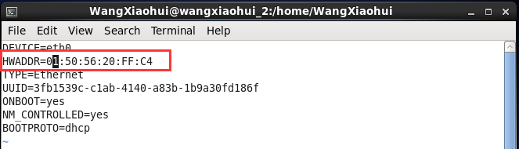

## 修改Hostname

vim /etc/sysconfig/network

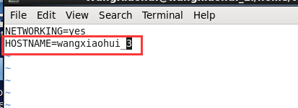

# 重启

reboot